



**Центр общественного здоровья и**

**медицинской профилактики**

**Министерство Здравоохранения**

**Чеченской Республики**

**Здоровье человека – залог счастливой полноценной жизни.**

**Только здоровый во всех отношениях человек, может быть действительно счастлив, и способен в полной мере ощутить всю полноту и многообразие жизни, испытать радость общения с миром.**

**Общество станет идеальным только тогда, когда все его представители будут физически, духовно, нравственно здоровыми. Благополучие общества зависит от здоровья наших детей, ведь без здорового подрастающего поколения у нации нет будущего.**

**Здоровая молодежь формирует здоровую нацию, а с ней**

**и здоровую планету!**

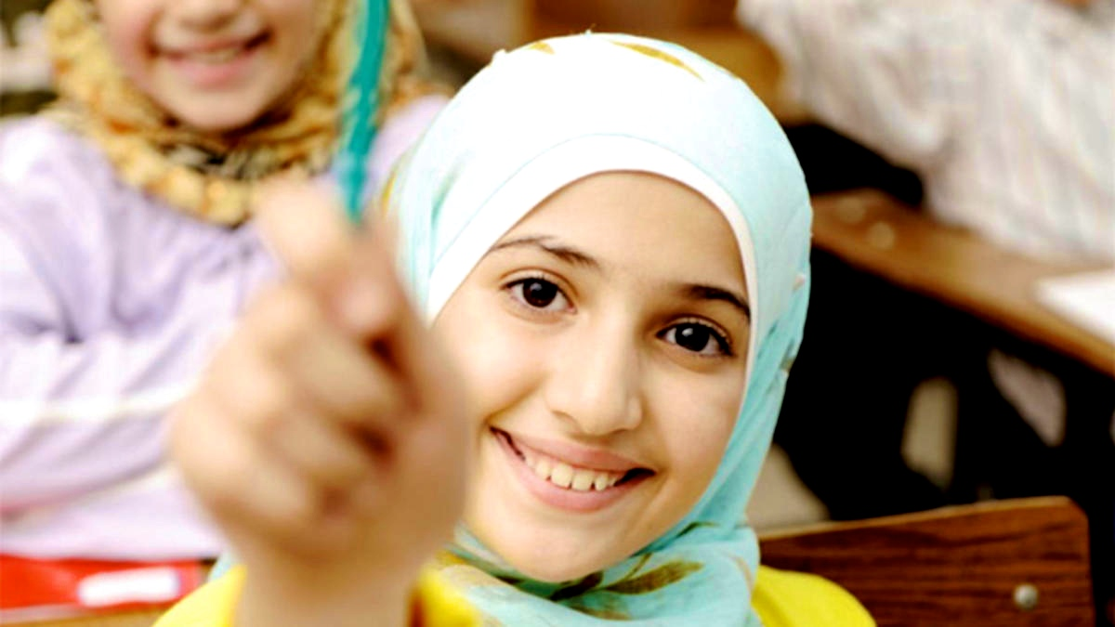

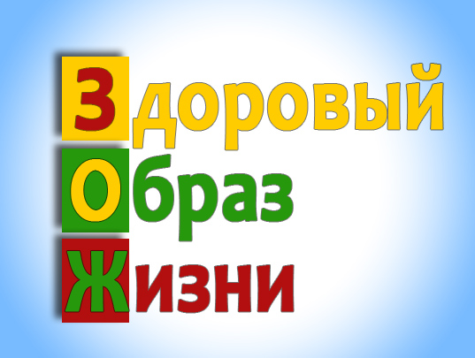

**Здоровый образ жизни — образ жизни отдельного человека с целью профилактики болезней и укрепления здоровья.**

**Это простые и известные правила, доступные каждому человеку, это гармоничный образ жизни, который позволяет до глубокой старости сохранять нравственное, психическое и физическое здоровье.**

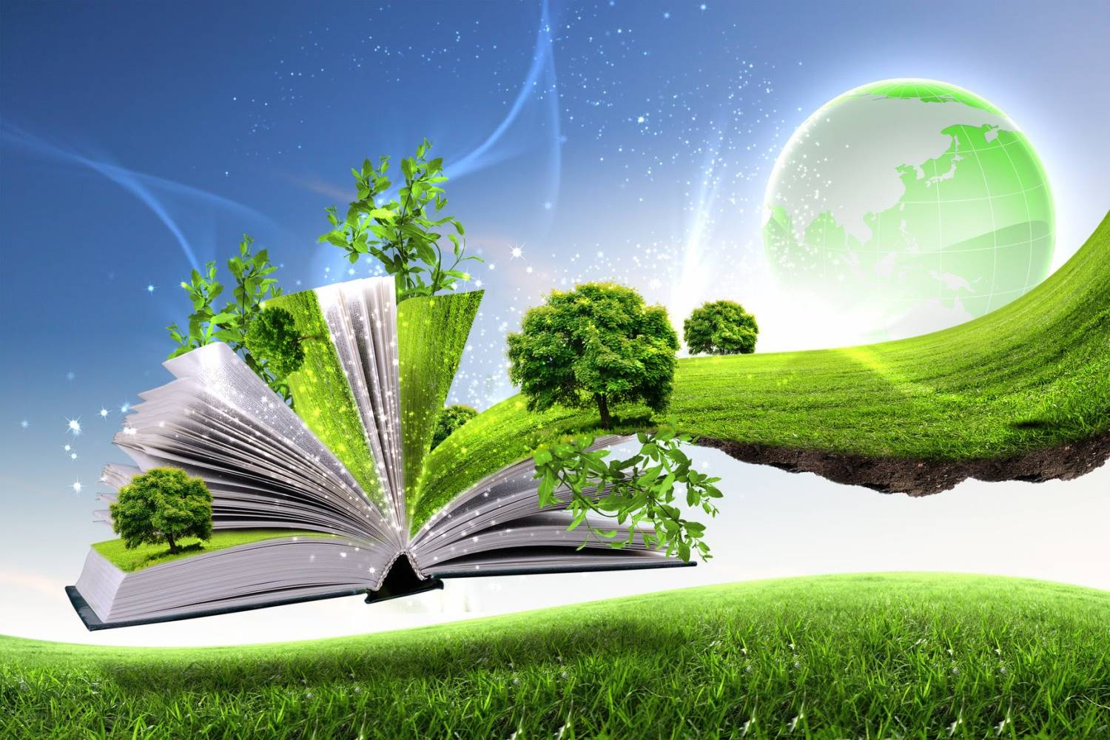

**РОЛЬ ДУХОВНО – НРАВСТВЕННОГО ВОСПИТАНИЯ**

**В ФОРМИРОВАНИИ**

**ЗДОРОВОГО ОБРАЗА ЖИЗНИ.**

**ЭТАПЫ РАЗВИТИЯ ЗАБОЛЕВАНИЯ**

**Факторы риска возникновения:**

* **Ультрафиолетовое облучение, как естественное, так и искусственное. Это основной фактор риска.**
* **Фенотип: светлая кожа, волосы, голубые глаза.**
* **Солнечные ожоги. Часто родители не придают значения тому, что дети много находятся на открытом воздухе. Солнечный ожог, даже полученный в детстве, подростковом и юношеском возрасте, может негативно сказаться на состоянии кожи в дальнейшем.**
* **Наследственность. При диагностировании у одного из членов семьи меланомы, обследование на злокачественные новообразования близким родственникам необходимо проходить ежегодно.**
* **Гормональные нарушения в организме, особенно при беременности и в период менопаузы.**
* **Возраст старше 50 лет.**